 | THE Y’S MEN’S CLUB OF  KANAZAWA-SAIGAWA  CHARTERED IN JUNE 12, 1993  AFFILIATED WITH THE INTERNATIONAL ASSOCIATION OF  Y’S MEN’S CLUBS  THE SERVICE CLUB OF THE YMCA  KANAZAWA YMCA：44-1, SATOMICHO, KANAZAWA, JAPAN 920-0998  http://www.ys-chubu.jp/saigaways/

国際会長主題 「言葉より行動を」“Talk Less, Do More”
スローガン 「今すぐやろう！」“Do it Now”
アジア地域会長主題 「未来を始めよう、今すぐに」“Start Future Now”
スローガン 「ひとつのアジア、世界はひとつ」“One Asia, One World”
西日本区理事主題 「響き合い、ともに歩む」“To walk together, echoing each other”
スローガン 「こころ豊かにワイズ活動を展開し、ワイズスピリットをつないでゆく」
中部部長主題 「“将来を見つめたワイズ活動！”を今やってみよう！」
金沢犀川ｸﾗﾌﾞ会長主題 「活力に満ちたﾜｲｽﾞﾗｲﾌを！」“Vitalize Our Lives at the Y’s Men’s Club !”
会長：澤瀬 諭，副会長・会計：川村孝治，書記・直前会長：北 肇夫
今月の聖句： わたしたちは神のために力を合わせて働く者であり、あなたがたは神の畑、神の建物なのです。 コリントの信徒への手紙３章1－18節
２０１４年１２月強調月間
PEMC‐EYES
EはExtension（新クラブ設立）。YESは、新クラブ設立を支援する基金です。この献金で集められた資金の2/3は、集められたエリアに戻され、エリアの中で使われます。
河原正浩EMC事業主任（京都トップスクラブ）
☆☆☆12月第一例会案内☆☆☆  金沢・金沢犀川クラブ合同クリスマス特別例会  日 時：12月18日(木)18：30～20：30  会 場：金沢ﾆｭｰｸﾞﾗﾝﾄﾞﾎﾃﾙ  会 費：4,000円(別途、500円程度のﾌﾟﾚｾﾞﾝﾄ用意)  準 備：北ﾜｲｽﾞ  ＊＊＊プログラム＊＊＊  司 会 ：山本ﾜｲｽﾞ(金沢)  開会・点鐘 ：清水会長(金沢)  ワイズソング ：一同  今月の聖句 ：司会者  ﾊｯﾋﾟｰﾊﾞｰｽﾃﾞｲ：清水会長(金沢)・澤瀬会長(犀川)  渋谷ﾒﾈｯﾄ(23日、金沢)  北ﾒﾈｯﾄ(3日、犀川)・竹中ﾜｲｽﾞ(5日、犀川)  賛美のとき ：司会者  メッセージ ：井ノ川 勝 牧師  （日本基督教団金沢教会）  食前の感謝 ：澁谷ﾜｲｽﾞ（金沢）  ―― 会 食 ――  親睦のとき ：メネット会  ニコニコタイム ：北ﾜｲｽﾞ（犀川）  YMCAの歌 ：一同  閉会点鐘 ：澤瀬会長(犀川) | ☆☆☆11月例会報告☆☆☆  [第一例会] 11月13日(木)19：00～21：00、金沢白鳥路ホテル、卓話「加賀友禅に魅せられて」鶴賀雄子氏（ｱﾄﾑ運輸株式会社顧問・ゆうび着付学院理事長）、参加者：野崎三四子・竹川祥恵・萬谷和世(ゲスト、加賀友禅大使)、北充子(ゲスト)、川村孝治・北肇夫・澤瀬諭・澤瀬紀子・竹中丈晴・平口哲夫・平口久美子・三谷信三、以上13名。  [第二例会]11月2７日(木)19:00～21:00、竹中ﾁｬﾍﾟﾙ、参加者：北・澤瀬・竹中・平口・三谷。
 | 金沢YMCA創立20周年記念事業準備委員会 12月9日(火)19：00から、金沢YMCA集会室。
 | 今月の聖句について ﾜｲｽﾞﾒﾝｽﾞｸﾗﾌﾞはｸﾘｽﾁｬﾝだけの集まりではなく、ｷﾘｽﾄ教の布教活動を目的とした団体でもない。したがって、このような聖句を掲げると、ﾉﾝｸﾘｽﾁｬﾝの会員に違和感を持たれるかもしれない。しかし、ｸﾗﾌﾞ国際憲法第2条第1項に明記されているように「ｲｴｽ・ｷﾘｽﾄの教えに基づき」活動する団体であるから、聖句に耳を傾けて活動の教訓とすることは理に適っている。（平口）
1月の当番 司会：竹中、準備：平口
例会に使用済み切手、ｱﾙﾐ缶、ｳｴｽ用布製品をご持参下さい。

当クラブ | 11月出席者 | 10月出席率 | ＢＦポイント | ニコニコタイム
正会員 5名  広義会員 0名  功労会員 1名 | ワイズ 6名  メネット 2名  ビジター 0名  ゲスト 5名 | 100％  メーキャップ 0名 | 前月繰越切手 2,865g  11月分切手 0g  今年度累計  切手 2,865g  現金 0円 | 前月累計 39,646円  11月 10,000円
合計 6名 | 13名 | 100％ |  | 累計 49,646 円

◆ 11月第一例会参加記 ◆
平口 哲夫
11月13日(木)19：00～21：00、金沢白鳥路ﾎﾃﾙで開催された11月第一例会は、鶴賀雄子氏（ｱﾄﾑ運輸株式会社顧問・ゆうび着付学院理事長）に「加賀友禅に魅せられて」と題して卓話をしていただいた。3名の加賀友禅大使もｹﾞｽﾄ参加してくださったので、いつになく華やかな例会となった。
自己紹介のとき、「加賀友禅に魅せられてﾒﾈｯﾄから買ってくれと言われやしないか心配」とか、「着る機会は少ないが、加賀友禅の着物は持っており、虫干しだけは毎年している」といった主旨の発言があり、笑いを誘った。
卓話は、講師ご自身の人生経験をふまえて進められ、ﾋﾞﾃﾞｵを使用してなされた加賀友禅についての解説や、加賀友禅を一般に広めていくための活動の紹介は、まことに感銘深いものがあった。
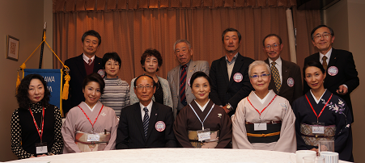

- 金沢YMCA“わいわい農園体験” ◆
～秋のサトイモなど収穫作業～
地域奉仕・環境事業委員長 北 肇夫
4月に植え付けたｻﾄｲﾓ、6月に播種した落花生、8月に播種した源助ﾀﾞｲｺﾝ・ｶﾌﾞなどの収穫期を迎えたので、11月20日(木)に収穫作業を実施した。当日は、この時季にしては温暖かつ好天続きで、良好なｺﾝﾃﾞｨｼｮﾝのもと、順調に収穫作業を進めることができた。
ｻﾄｲﾓや源助ﾀﾞｲｺﾝは、期待以上に良い状態で収穫することができた。ｻﾄｲﾓは、屋内で乾燥のうえ、ﾋｹﾞ根や形状を整えて配布した。ﾀﾞｲｺﾝは、虫食いも少なく葉も肉質も良好だった。
落花生は、一部、獣類（？）により荒らされた形跡があり、収穫量は少なかったが、ほぼ良好な実りであった。土壌が落花生に向いた砂質ではなく粘質のため、収穫後の洗浄がしにくく、ｶﾋﾞが生えないように乾燥することや莢はずしなどの点で苦労が多かった。
収穫期には会員や学童たちとの交流も期待したが、この点では不十分だったので、どのように皆さんに楽しんでいただくかが、今後、この事業を続けてゆくうえでの課題ではないかと思う。
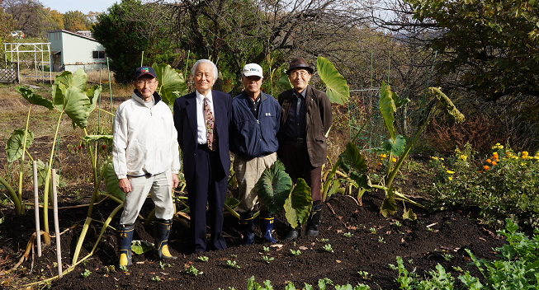
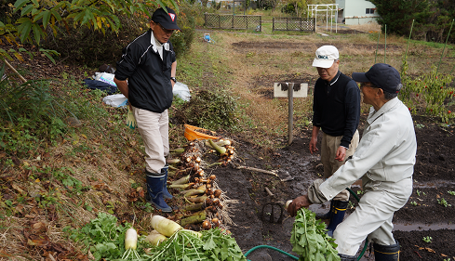

- 中部評議会・名古屋YMCA大会報告 ◆
会長 澤瀬 諭
11月29日(土)名古屋通信ﾋﾞﾙで11時から第2回中部評議会が開催され、平口直前部長と澤瀬が出席した。各事業委員会の報告と、大西中部部長提案の中部EMC200推進に関する2件の議案審議が行われた。引き続き、昼食をとりながらの中部EMC200推進委員会となり、その席で名古屋ﾌﾟﾗｻﾞの今期限りのｸﾗﾌﾞ解散が報告されたことに大変衝撃を受けた。午後2時からの第1回名古屋YMCA大会及びYYﾌｫｰﾗﾑにも参加し、午後5時すぎ帰路についた。
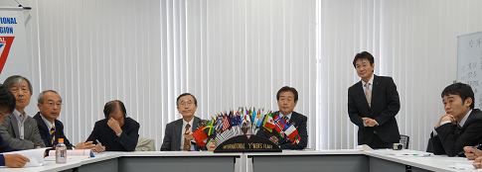
（第2回中部評議会）

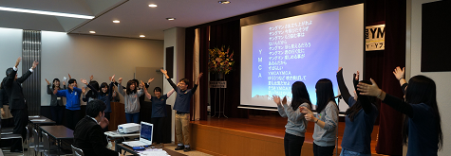
（第1回名古屋YMCA大会・YYﾌｫｰﾗﾑ）

◆ “ご縁”と“摂理”（8） ◆
平口 哲夫
ｸｼｭﾅｰのﾖﾌﾞ記分析では、ﾖﾌﾞ記を構成する三つの命題を①「神は全能であり、世界で生じるすべての出来事は神の意志による。神の意志に反しては、なにごとも起こりえない。」、②「神は正義であり公平であって、人間それぞれにふさわしいものを与える。したがって、善き人は栄え、悪しきものは罰せられる。」、③「ﾖﾌﾞは正しい人である。」という三つの命題に集約し、論を進めています。ﾖﾌﾞが幸福な生活を送っているかぎり、この三つの命題は矛盾なく成立するが、ﾖﾌﾞに艱難が襲った時、この三つの命題のうちのどれか一つを否定しないと、他の二つは成り立ちません。ﾖﾌﾞ記の記者は、②と③を信じているので、その結果、①を放棄している、とｸｼｭﾅｰは述べています。つまりｸｼｭﾅｰは、「この世では正しい人にも不幸が降りかかるが、それは神の意志ではない」と考えるのです。 （つづく）

